

**Technisch Documentatie (TD)   
NLCS App (Database & tools)**

NLCS 5.0-5.0.0i  
20-02-2023   
Auteur: ing. Wouter Pronk



Inhoudsopgave

1  Inleiding 1

2  Opbouw Technische Documentatie (TD) 2

3  Architectuur 3

3.1  Databases 3

3.2  App 3

4  Bestandsstructuur 4

5  Database connecties 5

5.1  Connectie met inlogdatabase 5

5.2  Connectie met NLCSdatabse 5

6  Login 6

6.1  Inloglink 6

6.2  Login schema met inloggegevens 6

6.3  Login schema 'direct' 6

7  Menu 7

8  Generieke functies 7

9  NLCS onderdelen 8

9.1  Standaard indeling bestanden. 8

9.2  Overzicht NLCS onderdelen 9

9.3  Start 10

9.4  Status 10

9.5  Disciplines 10

9.6  Hoofdgroepen 10

9.7  Objecten>Objectenboom 11

9.8  Objecten>Objecten zoeken 12

9.9  Bibliotheken>S bibliotheken 13

9.10  Bibliotheken>S Objecten 13

9.11  Bibliotheken>A bibliotheken 14

9.12  Bibliotheken>A Objecten 14

9.13  Tekeneigenschappen>Dikte 15

9.14  Tekeneigenschappen>Kleur 15

9.15  Tekeneigenschappen>Lijntype 15

9.16  Mapping>BGT 16

9.17  Mapping>GWSW 17

9.18  Rapport 17

9.19  Beheer>Export & Controle 18

9.20  Beheer>Beheer DB & Bestanden 21

9.21  XLS import  22

9.22  XLS export  26

10  Database 29

10.1  NLCS onderdeel Status 29

10.2  NLCS onderdeel Disciplines 29

10.3  NLCS onderdeel Hoofdgroepen 29

10.4  NLCS onderdeel Objecten (lagen) 30

10.5  Koppeling Objecten <> View 31

10.6  NLCS onderdeel Symbool bibliotheken 32

10.7  NLCS onderdeel Symbolen 32

10.8  Koppeling Symbolen <> Objecten 32

10.9  NLCS onderdeel Arcering bibliotheken 33

10.10  NLCS onderdeel Arceringen 33

10.11  Koppeling Arceringen <> Objecten 33

10.12  NLCS onderdeel Dikte 34

10.13  NLCS onderdeel kleur 34

10.14  NLCS onderdeel Lijntypen 34

10.15  NLCS onderdeel mapping BGT 35

10.16  NLCS onderdeel mapping GWSW 35

10.17  NLCS onderdeel Views 36

10.18  NLCS onderdeel categorie 36

10.19  NLCS versies 36

11  Installatie 37

11.1  Stappenplan nieuwe installatie op server 37

11.2  Stappenplan installatie nieuwe NLCS versie op server 37

**Colofon**

In opdracht van de NLCS-beheercommissie / BIM loket uitgebracht

**Copyright** © 2023 BIM loket

**Uitgever:** BIM loket

**Auteur:** ing. Wouter Pronk

Alle in deze uitgave voorkomende, merk- en productnamen zijn gedeponeerde handelsmerken van de desbetreffende bedrijven.

Alle rechten voorbehouden. Niets uit deze uitgave mag worden verveelvoudigd, opgeslagen in een geautomatiseerd gegevensbestand en/of openbaar gemaakt door middel van druk, fotokopie, microfilm, geluidsband, elektronische of op welke andere wijze ook en evenmin in een retrieval system worden opgeslagen zonder voorafgaande schriftelijke toestemming van BIM-loket.

Ondanks alle aan de samenstelling van deze handleiding bestede zorg, kan noch de auteur noch de uitgever aansprakelijkheid aanvaarden voor eventuele schade, die zou kunnen voortvloeien uit enige fout of onvolkomenheid, die in deze uitgave zou kunnen voorkomen.

# Inleiding

NLCS staat voor Nederlandse CAD Standaard voor de GWW-sector. Het is dé standaard voor uitwisseling van informatie in 2D CAD-tekeningen voor de GWW-sector. De NLCS bevat basisafspraken over het omgaan met metadata, digitaal tekenen, het uiterlijk van de tekening en – vooral – de bestandsopbouw van 2D-tekenwerk. Deze afspraken zijn onafhankelijk van de CAD-platforms die geleverd worden door softwareleveranciers.

NLCS heeft meerdere doelen: het vermijden van dubbel werk, het voorkomen van misverstanden, efficiëntere communicatie en effectievere project- en bedrijfsvoering met minder kosten. Rijkswaterstaat, Dienst Vastgoed Defensie en Gemeentewerken Rotterdam schrijven sinds 1 maart 2012 de NLCS voor, net als veel gemeenten en provincies.

# Opbouw Technische Documentatie (TD)

Deze TD is volgens onderstaande opbouw:

* Architectuur
* Bestandsstructuur
* Database connectie
* Inloggen
* Menu
* Generieke functies
* NLCS onderdelen
* Database
* Installatie

# Architectuur

## Databases

De database omgeving is ontwikkeld op mysqli versie 8.1.13

De NLCS databaseomgeving bestaat uit de volgende databases:

* 1 NLCS inlogdatabase

In deze database is vastgelegd:   
– de NLCS database gebruikers met de daarbij behorende applicatie gebruikersnaam en wachtwoord en rol.  
– de NLCS databases met de daarbij behorende database-server gebruikersnaam en wachtwoord.

* x maal een NLCSdatabase

Per NLCS versie is een database aanwezig.

## App

De NLCS App is ontwikkeld op PHP versie 8.1.13

# Bestandsstructuur

De NLCS app is opgeslagen in de volgende bestandsstructuur:

hoofdmap

alle PHP code voor weergeven NLCS menu, alle NLCS (sub)schermen, import, export.

submappen:

/bestanden/**/

alle voor een NLCS versie gegenereerde bestanden.  
** = naam database

/bestanden/**/arceringen  
/bestanden/**/database  
/bestanden/**/lijntypen  
/bestanden/**/objecten  
/bestanden/**/symbolen  
/bestanden/**/tmp

/config

config. php

/css

css bestanden.

/databasedump

backup sql bestanden databases.

/documentation

help.php info.txt en documentatie.

/export

voor tijdelijke bestanden bij import

/images

set van jpg, gif en png bestanden .

/javascript

javascript functies in RWSscript.js

/lib

php bestanden met queries

/templates

opmaak bestanden header en footer.

/vendor

bestanden externe modulen ; hiervan wordt alleen gebruikt phpoffice.

# Database connecties

Er zijn 2 database connecties nodig :

1. connectie met de inlogdatabase en 2) connectie met een NLCS database.

PHP bestand: lib/user.php

Class: user

## Connectie met inlogdatabase

Class: user > function: getlinki()

De inloggegevens van de inlogdatabase staan in deze functie.

## Connectie met NLCSdatabse

Class: user > function: getlink()

De inloggegevens van een specifieke NLCSdatabase staan in de betreffende regel in de tabel nlcsdatabase van de inlogdatabase

# Login

## Inloglink

Inloggen op een specifieke NLCS database gaat via een inloglink met url variabele data

bv: https://www.nlcs-documentatie.nl/NLCS_5.0/NLCS_5.0.0/opstart.php?data=nlcsdo01_NLCS50

de url variabele: data geeft aan welke database wordt geopend.

Inloggen 'direct' dwz zonder opgeven Gebruikersnaam en Wachtwoord op een specifieke NLCS database gaat via een inloglink met url variabele data en guest.

bv: https://www.nlcs-documentatie.nl/NLCS_5.0/NLCS_5.0.0/opstart.php?data=nlcsdo01_NLCS50&guest=1

de url variabele: guest=1 geeft aan dat de app direct moet worden opgestart.

## Login schema met inloggegevens

Inlog link start App

PHP bestand: opstart.php

↓

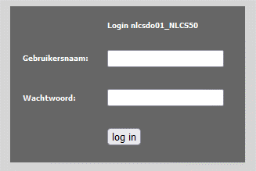

**↓**

geef Gebruikersnaam en Wachtwoord zoals in de inlogdatabase

↓

PHP bestand: login.php

**↓**

PHP bestand: start.php

## Login schema 'direct'

Inlog link start App

**↓**

PHP bestand: opstart.php

**↓**

PHP bestand: login_direct.php

**↓**

PHP bestand: start.php

# Menu

Alle pagina's in de NLCS App worden geopend via het hoofdmenu: menu.php



Een menukeuze met een geeft aan dat er 2 of meer submenu keuzes beschikbaar zijn.

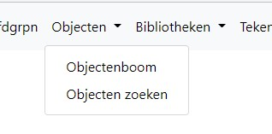

Bijvoorbeeld bij de keuze Objecten:

# Generieke functies

Generieke functies zijn PHP functies die in alle php schermen van de App worden aangeroepen via require.

config/config.php

1 – instellen variabelen:

$__config[***].  
$database  
$ToegangsniveauID  
  
2 – controle op bestaan van de mappen voor de database.  
Als de mappen niet bestaan dan aanmaken.

3 – controle of user bestaat of is ingevuld. Dit voorkomt dat schermen niet kunnen worden geopend als er niet is ingelogd

lib/helpers.php

een set van php functies.

lib/HtmlGen.php

2 classes met functies voor formulieren en tabellen.

Class: Form

Class: DataGrid extends Form

lib/user.php

1 class met functies voor inlog queries en databaselink

Class:user

templates/header.php

laden css en javascript

templates.footer.php

copyright vermelding

# NLCS onderdelen

## Standaard indeling bestanden.

De php bestanden voor NLCS onderdelen hebben een standaard indeling:

1. head
   1. schermnaam en schermnummer
   2. includes generieke functies
   3. include header
   4. includes queries (0..n)
   5. initeren class user (database)
   6. initeren query classes (0..n)
   7. initeren class Form/Datagrid
   8. initeren external *
   9. functies
2. body (HTML+PHP) = weergave
   1. Combobox ***
   2. Button ****
   3. ophalen data ****
   4. datagrid/form ****
   5. Download link ****
   6. Textbox ****
3. include footer

## Overzicht NLCS onderdelen

De volgende NLCS onderdelen zijn via menu.php beschikbaar:

* Start
* Status
* Disciplines
* Hoofdgrp.
* Objecten>Objectenboom
* Objecten>Objecten zoeken
* Bibliotheken>S bibliotheken
* Bibliotheken>S objecten
* Bibliotheken>A bibliotheken
* Bibliotheken>A objecten
* Tekeneigensch.> Dikte
* Tekeneigensch.> Kleur
* Tekeneigensch.> Lijntypen
* Mapping>BGT
* Mapping>GWSW
* Rapport
* Beheer>Export & Controle
* Beheer> DB & Bestanden
* Uitloggen

## Start

start.php

functies:

inlezen bestand: /documentation/info.txt

versie database :/lib/ObjectQuery.php > class:ObjectQuery > query: getVersieInfoi

weergave:

versienummer NLCS

versienummer App

informatie veld = weergave info.txt

button: help

## Status

statusOverzicht.php

weergave:

tabel: per regel:

ophalen statussen: /lib/ContractQuery.php > class:ContractQuery > query: getStatusseni

## Disciplines

disciplinesOverzicht.php

weergave:

tabel: per regel:

ophalen disciplines: /lib/ContractQuery.php > class:ContractQuery > query: getDisciplinesi

## Hoofdgroepen

hoofdgroepcontractOverzicht.php

functies:

versie database :/lib/ObjectQuery.php >class:ObjectQuery > query: getVersieInfoi

opbouwen filterinput status

opbouwen filterinput contracten: /lib/ContractQuery.php > class:ObjectQuery > query: getContracten1i

weergave:

$Form->ComboBox: contract.

$Form->ComboBox:: versie

$Form->ComboBox:: status

Button: import xls > XLSimport.php?soortimport=Hoofdgroepen *

tabel: per regel :

hoofgroepen op basis van filter:

/lib/HoofdgroepQuery.php > class:HoofgroepQuery > query: getHoofdgroepeni

$Datagrid > Download link: DownloadExcel

tabel: bottom :

$Datagrid > Download link: DownloadExcel

$Datagrid > Download link: DownloadZip

## Objecten>Objectenboom

objectOverzicht.php

functies:

lokale functies opmaak en opmaak0: opmaak objecten grid

versie database: /lib/ObjectQuery.php >class:ObjectQuery > query: getVersieInfoi

filterinput views:/lib/View.php >class:ViewQuery > query: getViewsi

filterinput hoofdgroepen: /lib/HoofdgroepQuery.php > class:HoofgroepQuery > query: getHoofdgroepeni

filterinput status

$mode = toggleView: lokale functie: invoegen/verwijderen view

weergave:

$Form->ComboBox: hoofdgroep

$Form->ComboBox: status

$Form->ComboBox: view

Button: import xls : /lib/XLSimport.php?soortimport=Objecten *

tabel:

per regel:

ophalen objecten op basis van filter op 7 niveaus:

/lib/ObjectQuery.php > class:ObjectQuery > query: getObjecteni

/lib/ObjectQuery.php > class:ObjectQuery > query: getObjecten1i

/lib/ObjectQuery.php > class:ObjectQuery > query: getObjecten2i

/lib/ObjectQuery.php > class:ObjectQuery > query: getObjecten3i

/lib/ObjectQuery.php > class:ObjectQuery > query: getObjecten4i

/lib/ObjectQuery.php > class:ObjectQuery > query: getObjecten5i

/lib/ObjectQuery.php > class:ObjectQuery > query: getObjecten6i

$DataGrid->Buttonx: weergave objectinfo > javascript|:openinfoObjectWindowi > Objectinfo.php

$DataGrid->Buttony: toggle view > $mode=toggleView *  
of  
$DataGrid->GreenRedImage(1)

## Objecten>Objecten zoeken

objectZoeken.php

functies:

filterinput hoofdgroepen: /lib/HoofdgroepQuery.php > class:HoofgroepQuery > query: getHoofdgroepeni

filterinput zoekmethode

filterinput versies: /lib/ObjectQuery.php > class:ObjectQuery > query: getversiesi

filterinput status

filterinput views:/lib/View.php >class:ViewQuery > query: getViewsi

$mode = clear: lokale functie: leegmaken zoekveld

weergave:

$Form->ComboBox: hoofdgroep

$Form->ComboBox: zoekmethode

zoekmethode = zoekterm:

$Form->TextBox: zoekterm

$Form->Button: zoeken

$Form->Button: clear > $mode=clear

zoekmethode = nummer:

$Form->TextBox: zoekterm

$Form->Button: zoeken

$Form->Button: clear > $mode=clear

zoekmethode = versie-status :

$Form->ComboBox: versie

$Form->ComboBox: status

$Form->Button: zoeken

zoekmethode = view :

$Form->ComboBox: view

tabel: per regel:

ophalen hoofdgroep /lib/HoofdgroepQuery.php > class:HoofgroepQuery > query: > getHoofdgroepi

zoekmethode = zoekterm:

ophalen objecten: /lib/ObjectQuery.php > class:ObjectQuery > query: zoekObjecteni

zoekmethode = nummer:

ophalen objecten: /lib/ObjectQuery.php > class:ObjectQuery > query: zoekObjecten2i

zoekmethode = versie-status :

ophalen objecten: /lib/ObjectQuery.php > class:ObjectQuery > query: zoekObjecten1i

zoekmethode = view :

ophalen objecten: /lib/ObjectQuery.php > class:ObjectQuery > query: zoekObjecten3i

ophalen objectinfo:/lib/ObjectQuery.php > class:ObjectQuery > query: getObjectInfoi

$DataGrid->Buttonx: weergave objectinfo > javascript:openinfoObjectWindowi > objectInfo.php?object_id=***

## Bibliotheken>S bibliotheken

SbibliothekenOverzicht.php

functies:

versie database :/lib/ObjectQuery.php >class:ObjectQuery > query: getVersieInfoi

filterinput versies: /lib/ObjectQuery.php > class:ObjectQuery > query: getversiesi

filterinput status

weergave:

$Form->ComboBox: versie

$Form->ComboBox: status

Button: import xls > XLSimport.php?soortimport=Sbiblioheken *

Button: import xls > XLSimport.php?soortimport=Symbolen *

tabel: per regel:

ophalen Sbibliotheken op basis van filter

/lib/HoofdgroepQuery.php > class:HoofgroepQuery > query: > getSbibliothekeni

$Datagrid > Download link: DownloadExcel: NLCS-OBJECTEN-*bib-versie*.xlsx

tabel: bottom:

$Datagrid > Download link: DownloadExcel : NLCS-Sbibliotheken-*versie*.xlsx

$Datagrid > Download link: DownloadZip:NLCS-symbolen-*versie*.zip

## Bibliotheken>S Objecten

SobjectenOverzicht.php

functies:

lokale functie: Opmaak : opmaak objecten grid

versie database :/lib/ObjectQuery.php >class:ObjectQuery > query: getVersieInfoi

filterinput Sbibliotheken: /lib/ObjectQuery.php >class:ObjectQuery > query: getSBibliothekeni

filterinput versies: /lib/ObjectQuery.php > class:ObjectQuery > query: getversiesi

filterinput status

weergave:

$Form->ComboBox: Sbibliotheken

$Form->ComboBox: versie

$Form->ComboBox: status

tabel: per regel:

ophalen Symbolen op basis van filter

/lib/HoofdgroepQuery.php > class:HoofgroepQuery > query: > getSsymboleni

ophalen $aantalvoorkomenSym op basis van symbool id

/lib/HoofdgroepQuery.php > class:HoofgroepQuery > query: > getAantalSsymbolenVoorkomenByIdi

$DataGrid->Buttony: weergave symboolvoorkomen > javascript:openSymVoorkomenWindow > SymboolVoorkomen.php?symbool_id=***

## Bibliotheken>A bibliotheken

AbibliothekenOverzicht.php

functies:

versie database :/lib/ObjectQuery.php >class:ObjectQuery > query: getVersieInfoi

filterinput versies: /lib/ObjectQuery.php > class:ObjectQuery > query: getversiesi

filterinput status

weergave:

$Form->ComboBox: versie

$Form->ComboBox: status

Button: import xls > XLSimport.php?soortimport=Abiblioheken *

Button: import xls > XLSimport.php?soortimport=Arceringen *

tabel: per regel:

ophalen Abibliotheken op basis van filter

/lib/HoofdgroepQuery.php > class:HoofgroepQuery > query: > getAbibliothekeni

$Datagrid > Download link: DownloadExcel: NLCS-OBJECTEN-*bib-versie*.xlsx

$Datagrid > Download link: DownloadZip:NLCS-pat-*bib-versie*.zip

$Datagrid > Download link: DownloadZip:NLCS-OBJECTEN-*bib-versie*.xlsx

tabel: bottom:

$Datagrid > Download link: DownloadExcel:NLCS-Abibliotheken-*versie*.xlsx

$Datagrid > Download link: DownloadZip:NLCS-arceringen-*versie*.zip

$Datagrid > Download link: DownloadZip: NLCS-pat-*versie*.zip

$Datagrid > Download link: DownloadZip: NLCS-allPatInOne-*versie*.zip

## Bibliotheken>A Objecten

AobjectenOverzicht.php

functies:

lokale functie: Opmaak : opmaak objecten grid

versie database :/lib/ObjectQuery.php >class:ObjectQuery > query: getVersieInfoi

filterinput Sbibliotheken: /lib/ObjectQuery.php >class:ObjectQuery > query: getABibliothekeni

filterinput versies: /lib/ObjectQuery.php > class:ObjectQuery > query: getversiesi

filterinput status

weergave:

$Form->ComboBox: Abibliotheken

$Form->ComboBox: versie

$Form->ComboBox: status

tabel: per regel:

ophalen Arceringen op basis van filter

/lib/HoofdgroepQuery.php > class:HoofgroepQuery > query: > getAarceringeni

ophalen $aantalvoorkomenArc op basis van symbool id

/lib/HoofdgroepQuery.php > class:HoofgroepQuery > query: > etAantalAarceringenVoorkomenByIdi

$DataGrid->Buttony: weergave aantalvoorkomenArc > javascript:openArcVoorkomenWindow > ArceringVoorkomen.php?arcering_id=***

## Tekeneigenschappen>Dikte

weight.php

weergave:

tabel: per regel:

ophalen lijndiktes:

/lib/HoofdgroepQuery.php > class:HoofgroepQuery > query: > getlijnweights_visi

## Tekeneigenschappen>Kleur

color.php

functies:

filterinput: fasen

weergave:

$Form->ComboBox: fasen

tabel: per regel:

ophalen kleuren op basis van filter

/lib/HoofdgroepQuery.php > class:HoofgroepQuery > query: > getlijnkleuren_visi

## Tekeneigenschappen>Lijntype

lType.php

functies:

lokale functies: Opmaak: opmaak objecten grid

versie database: /lib/ObjectQuery.php >class:ObjectQuery > query: getVersieInfoi

filterinput views: /lib/View.php >class:ViewQuery > query: getViewsi

filterinput hoofdgroepen: /lib/HoofdgroepQuery.php > class:HoofgroepQuery > query: getLTypeHoofdgroepeni

filterinput versies: /lib/ObjectQuery.php > class:ObjectQuery > query: getversiesi

filterinput status

weergave:

$Form->ComboBox: hoofdgroep

$Form->ComboBox: versie

$Form->ComboBox: status

Button: import xls : /lib/XLSimport.php?soortimport=Lijntypen *

tabel:

ophalen Lijntypen op basis van filter   
/lib/ObjectQuery.php > class:ObjectQuery > query: getlijntypes_vis_testi

per regel:

ophalen $aantalvoorkomenBS op basis van lijntype id:   
/lib/ObjectQuery.php > class:ObjectQuery > query: getAantalLtVoorkomenBSi

ophalen $aantalvoorkomenNW op basis van lijntype id:   
/lib/ObjectQuery.php > class:ObjectQuery > query: getAantalLtVoorkomenNWi

ophalen $aantalvoorkomenTD op basis van lijntype id:   
/lib/ObjectQuery.php > class:ObjectQuery > query: getAantalLtVoorkomenTDi

ophalen $aantalvoorkomenVW op basis van lijntype id:   
/lib/ObjectQuery.php > class:ObjectQuery > query: getAantalLtVoorkomenVW

$DataGrid->Buttony: weergave aantalvoorkomenBS > javascript:openLineTypeVoorkomenWindow > LineTypeVoorkomen.php?lintype_id=***&fase=BS

$DataGrid->Buttony: weergave aantalvoorkomenNW > javascript:openLineTypeVoorkomenWindow > LineTypeVoorkomen.php?lintype_id=***&fase=NW

$DataGrid->Buttony: weergave aantalvoorkomenTD > javascript:openLineTypeVoorkomenWindow > LineTypeVoorkomen.php?lintype_id=***&fase=TD

$DataGrid->Buttony: weergave aantalvoorkomenVW > javascript:openLineTypeVoorkomenWindow > LineTypeVoorkomen.php?lintype_id=***&fase=VW

tabel: bottom:

$Datagrid > Download link: DownloadExcel:NLCS-lijntypen-*versie*.xlsx

$Datagrid > Download link: DownloadZip:NLCS-Lin-*versie*.zip

## Mapping>BGT

mapping_BGT.php

functies:

versie database: /lib/ObjectQuery.php >class:ObjectQuery > query: getVersieInfoi

filterinput versies: /lib/ObjectQuery.php > class:ObjectQuery > query: getversiesi

filterinput status

weergave:

$Form->ComboBox: versie

$Form->ComboBox: status

Button: import xls : /lib/XLSimport.php?soortimport=BGT *

tabel:

ophalen BGT op basis van filter   
/lib/BGTQuery.php > class:BGTQuery > query: getBGTi

per regel:

/lib/ObjectQuery.php > class:ObjectQuery >query:getObjectInfoi > $layername > $DataGrid->Label

$DataGrid->Buttonx: weergave objectinfo > javascript|:openinfoObjectWindowi > Objectinfo.php

/lib/ObjectQuery.php > class:ObjectQuery >query:getSymbolInfoi > symbol_out > $DataGrid->Label

tabel: bottom:

$Datagrid > Download link: DownloadExcel:NLCS-BGT-*versie*.xlsx

## Mapping>GWSW

mapping_GWSW.php

functies:

versie database: /lib/ObjectQuery.php >class:ObjectQuery > query: getVersieInfoi

filterinput versies: /lib/ObjectQuery.php > class:ObjectQuery > query: getversiesi

filterinput status

weergave:

$Form->ComboBox: versie

$Form->ComboBox: status

Button: import xls : /lib/XLSimport.php?soortimport=GWSW*

tabel:

ophalen BGT op basis van filter   
/lib/GWSWQuery.php > class:GWSWQuery > query: getGWSWi

per regel:

/lib/ObjectQuery.php > class:ObjectQuery >query:getObjectInfoi > $layername > $DataGrid->Label

$DataGrid->Buttonx: weergave objectinfo > javascript|:openinfoObjectWindowi > Objectinfo.php

/lib/ObjectQuery.php > class:ObjectQuery >query:getSymbolInfoi > symbol_out > $DataGrid->Label

tabel: bottom:

$Datagrid > Download link: DownloadExcel:NLCS-GWSW-*versie*.xlsx

## Rapport

objectReport.php

functies:

versie database: /lib/ObjectQuery.php >class:ObjectQuery > query: getVersieInfoi

weergave:

tabel:

$Datagrid > Download link: DownloadExcel:NLCS-Objectenchanged-*versie*.xlsx

$Datagrid > Download link: DownloadExcel:NLCS-Symbolenchanged-*versie*.xlsx

$Datagrid > Download link: DownloadExcel:NLCS-Arceringenchanged-*versie*.xlsx

$Datagrid > Download link: DownloadExcel:NLCS-Lijntypenchanged-*versie*.xlsx

$Datagrid > Download link: DownloadZip:NLCS-sql-*versie*.zip

## Beheer>Export & Controle

objectBestanden.php

functies:

versie database: /lib/ObjectQuery.php >class:ObjectQuery > query: getVersieInfoi

weergave:

Button:: Aanmaken xlsx ####: javascript:openExportWindow(####) > exportWindow.php?soortexport='####'

#### = soort export = exporttype

exportWindow.php > iframe naar XLSexport.php?exporttype=$exporttype;

lijst exporttypen:

Hoofdgroepen  
Objecten  
Sbibliotheken  
Symbolen  
Abibliotheken  
Arceringen  
Arceringen definities  
Lijntypen  
Lijntypen definities  
Database  
mapping BGT  
mapping GWSW  
Wijzigingen Objecten  
Wijzigingen Symbolen  
Wijzigingen Arceringen  
Wijzigingen Lijntypen

Button : Controle database : Open >javascript:openControlBibliothekenWindow()> BibliothekenControl.php

Button: Database divers : Open >javascript :openControlLinWindow()> LinControl.php

BibliothekenControl.php

functies:

$mode=Importeren > controle Symbool bibliotheken

$mode=ImporterenI > controle symbolen per bibliotheek

$mode=Importeren of $mode=ImporterenI > uploaden bestand

$mode=Importeren :

inlezen bestand > filter bibliotheken > resultaat in array : $groepen

bibliotheken uit database: /lib/ObjectQuery.php >class:ObjectQuery > query: getSbibliothekenkorti >   
array : groependatabase

array_diff($groependatabase,$groepen);

$mode=ImporterenI :

inlezen bestand > filter symbolen per bibliotheken > resultaat in array : $namedobject

symbolen per bibliotheek: /lib/ObjectQuery.php >class:ObjectQuery > query: getSsymbolenKorti >   
array : Sobjectendatabase.

array_diff($Sobjectendatabase,$namedobject[*bibliotheeknaam*])

filterinput: methoden

weergave

$Form->ComboBox: kies methode

Button: Bladeren... : input type="file" name=data_file

Button: check: $Form->Button : $mode= Importeren

Button: check: $Form->Button : $mode= ImporterenI

Button: window.close()

LinControl.php

functies:

$mode = Importeren1 > Uploaden en inlezen shp bestand en vergelijken met shp in lijntypen

/lib/ObjectQuery.php >class:ObjectQuery > query: getAantalVoorkomenShapei

$mode = Test2 > controle symbool op vookomen.

Ophalen alle Objecten met symbool:

/lib/ObjectQuery.php >class:ObjectQuery > query: getSymbyObjecti

Ophalen aantal symbolen dat expandeert uit wildcard en wegschrijven in tabel 'symbool_voorkomen'

/lib/ObjectQuery.php >class:ObjectQuery > query: getSymbyObject_voorkomeni

Als dat 0 (nul) is dan waarschuwing : *****check1

Opgehaalde symbolen wegschrijven in tabel

/lib/ObjectQuery.php >class:ObjectQuery > query: insertSymboolVoorkomeni

Per bibliotheek en per symbool controleren op voorkomen in tabel 'symbool_voorkomen'

bibliotheken ophalen: /lib/ObjectQuery.php >class:ObjectQuery > query: getSBibliothekeni

per bibliotheek de symbolen ophalen : /lib/ObjectQuery.php >class:ObjectQuery > query: getSsymboleni

controleren of symbool voorkomt in tabel tabel 'symbool_voorkomen' : /lib/ObjectQuery.php >class:ObjectQuery > query: getAantalSsymbolenVoorkomeni

als dat 0 (nul) is dan waarschuwing: *****check2

$mode = Test3 > controle arceringen op vookomen.

Ophalen alle Objecten met arcering:

/lib/ObjectQuery.php >class:ObjectQuery > query: getArcbyObjecti

Ophalen aantal arceringen dat expandeert uit wildcard en wegschrijven in tabel 'arceringen_voorkomen'

/lib/ObjectQuery.php >class:ObjectQuery > query: getArcbyObject_voorkomeni

Als dat 0 (nul) is dan waarschuwing : *****check1

Opgehaalde symbolen wegschrijven in tabel

/lib/ObjectQuery.php >class:ObjectQuery > query: insertArceringVoorkomeni

Per bibliotheek en per symbool controleren op voorkomen in tabel 'symbool_voorkomen'

bibliotheken ophalen: /lib/ObjectQuery.php >class:ObjectQuery > query: getABibliothekeni

per bibliotheek de symbolen ophalen : /lib/ObjectQuery.php >class:ObjectQuery > query: getAarceringeni

controleren of arcering voorkomt in tabel tabel 'arceringen_voorkomen' : /lib/ObjectQuery.php >class:ObjectQuery > query: getAantalAarceringenVoorkomenByIdi

als dat 0 (nul) is dan waarschuwing: *****check2

$mode = Test1 > controle lijntype voorkomen

ophalen lijntypes: /lib/ObjectQuery.php >class:ObjectQuery > query: getlijntypesi

per lijn type controleren op voorkomen in fase BS, NW, TD, VW

/lib/ObjectQuery.php >class:ObjectQuery > query: getAantalLtVoorkomenBSi

/lib/ObjectQuery.php >class:ObjectQuery > query: getAantalLtVoorkomenNWi

/lib/ObjectQuery.php >class:ObjectQuery > query: getAantalLtVoorkomenTDi

/lib/ObjectQuery.php >class:ObjectQuery > query: getAantalLtVoorkomenVWi

als dat 0 (nul) en lijntype is NIET VERVALLEN dan waarschuwing: *****check1

als dat ongelijk aan 0 (nul) en lijntype is VERVALLEN dan waarschuwing *****check2

$mode = Test5 > Een ouder van een actief object (dwz niet de status vervallen) kan niet vervallen zijn.

Opmerking: status heet in Objecten tabel fase

/lib/ObjectQuery.php >class:ObjectQuery > query: getChildrenAlli

is er een ouder van actief object met de status vervallen dan foutmelding : ****error

$mode = Test4 > Een ouder van een actief object (dwz niet de status vervallen) moet dezelfde hoofdgroep hebben.

Opmerking: status heet in Objecten tabel fase

/lib/ObjectQuery.php >class:ObjectQuery > query: getChildreni

is er een ouder van actief object met een andere hoofdgroep dan het kind dan foutmelding : ****error

weergave

controle Shape voorkomen

Button: bladeren... : input type="file" name=xls_file

Button: Go : $Form->Button : $mode= importeren1

controle symbolen voorkomen

Button: Go : $Form->Button : $mode= Test2

controle arcering voorkomen

Button: Go : $Form->Button : $mode= Test3

controle lijntypes voorkomen

Button: Go : $Form->Button : $mode=Test1

controle objecten<>hoofdgroepen

Button: Go : $Form->Button : $mode=Test4

controle objecten<>status

Button: Go : $Form->Button : $mode=Test5

## Beheer>Beheer DB & Bestanden

BeheerOverig.php

functies:

versie database: /lib/ObjectQuery.php >class:ObjectQuery > query: getVersieInfoi

$mode = Upgrade

Inlezen intern sql bestand uit map 'databasedump' : bestandnaam = $database."_dump.sql"  
per regel Query uit bestand uitvoeren

$mode = Exporteren

lib/DataAcces.php > class: DataAcces > query:createDatabaseDumpi;

Dump wegschrijven naar intern sql bestand in map 'databasedump' : bestandnaam = $database."_dump.sql"

$mode = Legen1

Verwijderen database map

helpers.php : functie : remove_directory

weergave

Button: Reset database: $Form->Button: $mode= Upgrade

Button : SQL importeren : javascript:window.open>SQLimport.php

Button: Save database intern: $Form->Button : $mode= Exporteren

Button: Reset bestanden: $Form->Button : $mode= Legen1

SQLimport.php

functies:

$mode = ImporterenI

Inlezen geselecteerd sql bestand  
per regel Query uit bestand uitvoeren

weergave

Button: bladeren... : input type="file" name=sql_file

Button:Importeren sql: $Form->Button: $mode= ImporterenI

## XLS import

XLSimport.php

import is mogelijk voor de volgende NLCS onderdelen (***)

Hoofdgroepen  
Objecten  
Sbibliotheken  
Symbolen  
Abibliotheken  
Arceringen  
Lijntypen  
BGT  
GWSW

($mode == "ImporterenI") or ($mode == "ImporterenII") or ($mode == "Testen") or ($mode == "Testen1")

inlezen xlsx bestand

initiëren PhpSpreadsheet

$mode = ImporterenI (nieuwe ***)

Per *** inlezen xlsx regels en kolommen

Hoofdgroepen

/lib/HoofdgroepQuery.php >class:HoofdgroepQuery > query:insertHoofdgroepi

Objecten

ophalen hooofdgroepen:

lib/ObjectQuery.php >class:ObjectQuery > query:getHoofdgroepByAfkortingi

lib/ObjectQuery.php >class:ObjectQuery > query:insertObject1i

Sbibliotheken

lib/ObjectQuery.php >class:ObjectQuery > query:insertSbibliotheeki

Symbolen  
ophalen id symbolen bibliotheek

lib/ObjectQuery.php >class:ObjectQuery > query:getSymBibByAfkortingi

lib/ObjectQuery.php >class:ObjectQuery > query:insertSymbooli

Abibliotheken

lib/ObjectQuery.php >class:ObjectQuery > query:insertAbibliotheeki

Arceringen

ophalen id arcering bibliotheek

lib/ObjectQuery.php >class:ObjectQuery > query:getArcBibByAfkortingi

lib/ObjectQuery.php >class:ObjectQuery > query:insertArceringi

Lijntypen

lib/ObjectQuery.php >class:ObjectQuery > query:insertlijntypesi

sync lijntypes

lib/ObjectQuery.php >class:ObjectQuery > query:sync_Lijntypesi

BGT

lib/BGTQuery.php >class:BGTQuery > query:insertBGTmappingi

GWSW

lib/GWSWQuery.php >class:GWSWQuery > query:insertGWSWmappingi

$mode = ImporterenII (update ***)

Per *** inlezen xlsx regels en kolommen

Hoofdgroepen

/lib/HoofdgroepQuery.php >class:HoofdgroepQuery > query:>updateHoofdgroepi

Objecten

lib/ObjectQuery.php >class:ObjectQuery > query:updateObject1i

Sbibliotheken

lib/ObjectQuery.php >class:ObjectQuery > query:updateSbibliotheeki

Symbolen

ophalen id symbolen bibliotheek

lib/ObjectQuery.php >class:ObjectQuery > query:getSymBibByAfkortingi

lib/ObjectQuery.php >class:ObjectQuery > query:updateSymbooli

Abibliotheken

lib/ObjectQuery.php >class:ObjectQuery > query:updateAbibliotheeki

Arceringen

ophalen id arcering bibliotheek

lib/ObjectQuery.php >class:ObjectQuery > query:getArcBibByAfkortingi

lib/ObjectQuery.php >class:ObjectQuery > query:updateArceringi

Lijntypen

lib/ObjectQuery.php >class:ObjectQuery > query:updatelijntypesi

sync lijntypes

lib/ObjectQuery.php >class:ObjectQuery > query:sync_Lijntypesi

BGT

lib/BGTQuery.php >class:BGTQuery > query:updateBGTmappingi

GWSW

lib/GWSWQuery.php >class:GWSWQuery > query:updateGWSWmappingi

$mode = Testen

testen integriteit boom structuur

$mode = Testen1

testen voorkomen van lijntypen voor bestaand,nieuw,vervallen,tijdelijk

lib/ObjectQuery.php >class:ObjectQuery > query:getlijntype1i

filterinput: methoden

weergave

$Form->ComboBox: kies methode

Button: bladeren... : input type="file" name=xls_file

bij methode nieuwe ***  
Button:Importeren I: $Form->Button: $mode= ImporterenI

bij methode update ***  
Button:Importeren II: $Form->Button: $mode= ImporterenII

controle bij Objecten:

bij methode nieuwe Objecten   
Button:Testen: $Form->Button: $mode= Testen

Button:Testen1: $Form->Button: $mode= Testen1

bij methode update Objecten   
Button:Testen: $Form->Button: $mode= Testen

## XLS export

initiëren PhpSpreadsheet

Hoofdgroepen

/lib/HoofdgroepQuery.php >class:HoofdgroepQuery > query:getHoofdgroepenAlli

Objecten

legen map 'objecten'

per hoofdgroep een bestand

Hoofdgroepen:

/lib/ObjectQuery.php >class:ObjectQuery > query:getHoofdgroepenAlli

per nivo:

/lib/ObjectQuery.php >class:ObjectQuery > query:getObjecteni  
/lib/ObjectQuery.php >class:ObjectQuery > query:getObjecten1i  
/lib/ObjectQuery.php >class:ObjectQuery > query:getObjecten2i  
/lib/ObjectQuery.php >class:ObjectQuery > query:getObjecten3i  
/lib/ObjectQuery.php >class:ObjectQuery > query:getObjecten4i  
/lib/ObjectQuery.php >class:ObjectQuery > query:getObjecten5i  
/lib/ObjectQuery.php >class:ObjectQuery > query:getObjecten6i

aanmaken ZIP

Sbibliotheken

/lib/ObjectQuery.php >class:ObjectQuery > query:getSbibliothekeni

Symbolen

per bibliotheek een bestand

ophalen bibliotheken

/lib/ObjectQuery.php >class:ObjectQuery > query:getSbibliothekeni

/lib/ObjectQuery.php >class:ObjectQuery > query:getSsymboleni

aanmaken ZIP

Abibliotheken

/lib/ObjectQuery.php >class:ObjectQuery > query:getAbibliothekeni

Arceringen

per bibliotheek een bestand

ophalen bibliotheken

/lib/ObjectQuery.php >class:ObjectQuery > query:getAbibliothekeni

/lib/ObjectQuery.php >class:ObjectQuery > query:getAarceringeni

aanmaken ZIP

Arceringen definities in PAT bestand

ophalen A bibliotheken

/lib/ObjectQuery.php >class:ObjectQuery > query:getAbibliothekeni

/lib/ObjectQuery.php >class:ObjectQuery > query:getAarceringeni

aanmaken PAT bestanden (1 per bibliotheek en 1 PatInOne )

aanmaken ZIP bestanden (4*)

Lijntypen

/lib/ObjectQuery.php >class:ObjectQuery > query:getlijntypes_exporti

Lijntypen definities in LIN bestand

/lib/ObjectQuery.php >class:ObjectQuery > query:getlijntypes_exporti

aanmaken LIN bestand

Database in sql bestand

/lib/DataAcess.php >class: DataAcess > query:>createDatabaseDumpi

aanmaken ZIP bestand

mapping BGT

lib/BGTQuery.php > class:BGTQuery > query:getBGTi

mapping GWSW

lib/GWSWQuery.php > class:GWSWQuery > query:getGWSWi

Wijzigingen Objecten

Hoofdgroepen

/lib/HoofdgroepQuery.php >class:HoofdgroepQuery > query:getHoofdgroepenAlli

per hoofgroep NIEUWE, GEWIJZIGDE,VERVALLEN Objecten in tabbladen NIEUW, GEWIJZIGD,VERVALLEN

/lib/ObjectQuery.php >class:ObjectQuery > query:zoekObjecten1i

Wijzigingen Symbolen

Bibliotheken

/lib/ObjectQuery.php >class:ObjectQuery > query:getSBibliothekenAlli

per bibliotheek NIEUWE, GEWIJZIGDE,VERVALLEN Symbolen in tabbladen NIEUW, GEWIJZIGD,VERVALLEN

/lib/ObjectQuery.php >class:ObjectQuery > query:getSsymboleni

Wijzigingen Arceringen

Bibliotheken

/lib/ObjectQuery.php >class:ObjectQuery > query:getABibliothekenAlli

per bibliotheek NIEUWE, GEWIJZIGDE,VERVALLEN Arceringen in tabbladen NIEUW, GEWIJZIGD,VERVALLEN

/lib/ObjectQuery.php >class:ObjectQuery > query:getAarceringeni

Wijzigingen Lijntypen

Hoofdgroepen

/lib/HoofdgroepQuery.php >class:HoofdgroepQuery > query:getHoofdgroepenAlli

per hoofdgroep NIEUWE, GEWIJZIGDE,VERVALLEN Lijntypen in tabbladen NIEUW, GEWIJZIGD,VERVALLEN

/lib/ObjectQuery.php >class:ObjectQuery > query:getlijntypes_vis_testi

# Database

## NLCS onderdeel Status

**tabel: status**

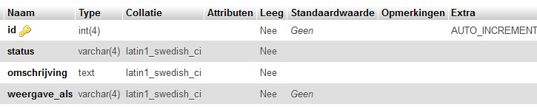

## NLCS onderdeel Disciplines

**tabel: disciplines**

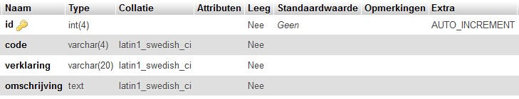

## NLCS onderdeel Hoofdgroepen

**tabel: hoofdgroep**

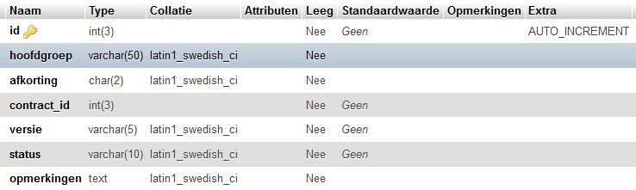

## NLCS onderdeel Objecten (lagen)

**tabel: objecten**

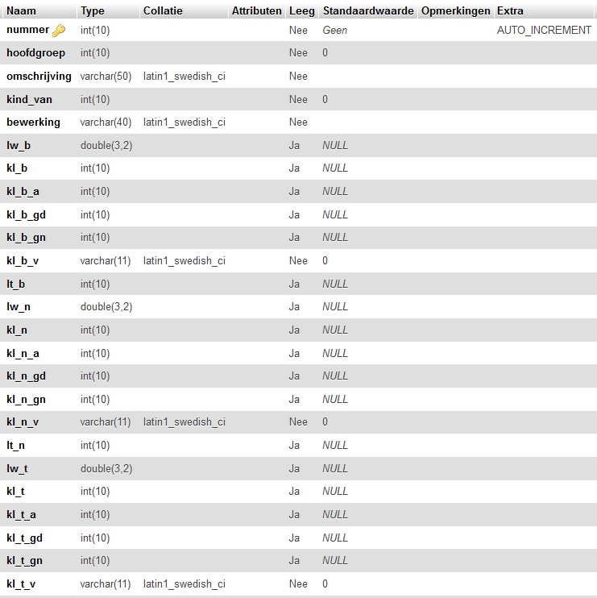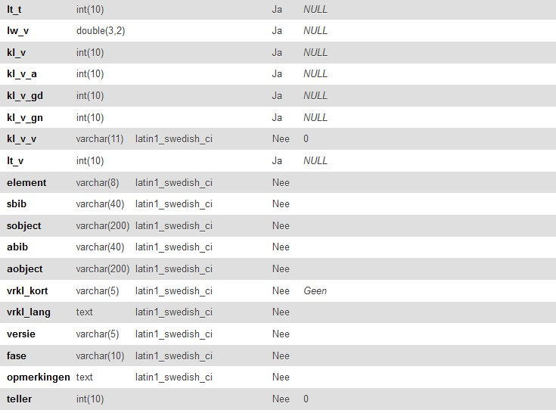

## Koppeling Objecten <> View

**tabel: object_view**

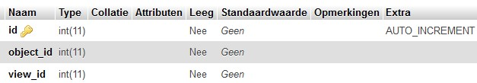

## NLCS onderdeel Symbool bibliotheken

**tabel: sbibliotheken**

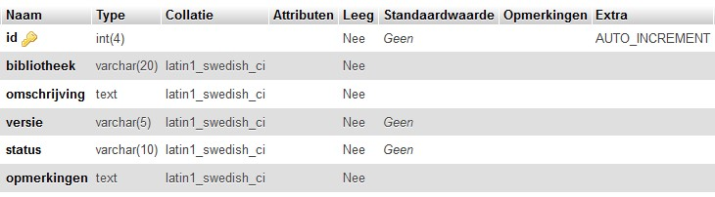

## NLCS onderdeel Symbolen

**tabel: symbolen**

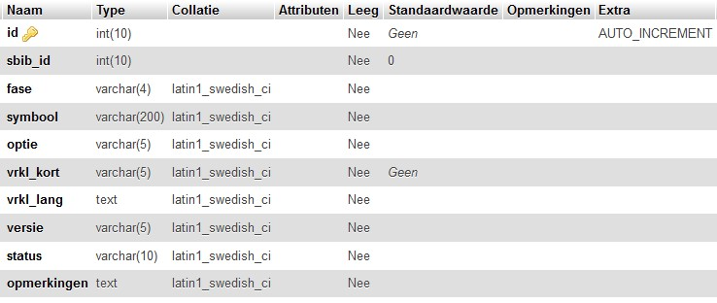

## Koppeling Symbolen <> Objecten

**tabel: symbolen_voorkomen**

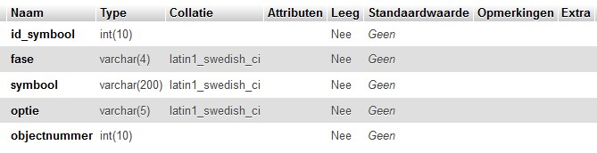

## NLCS onderdeel Arcering bibliotheken

**tabel: abibliotheken**

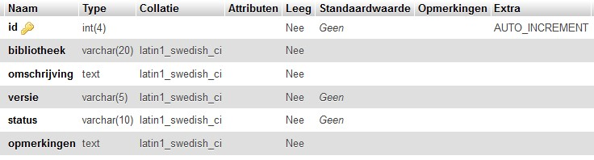

## NLCS onderdeel Arceringen

**tabel: arceringen**

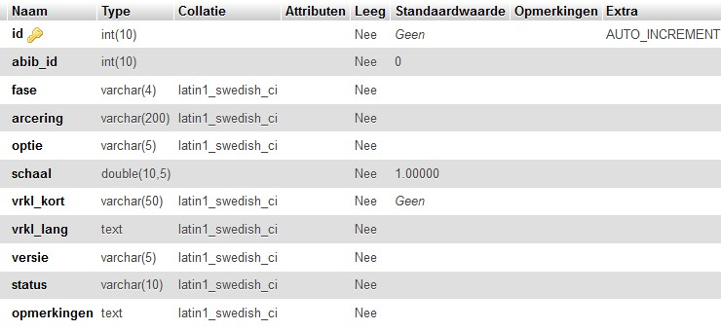

## Koppeling Arceringen <> Objecten

**tabel : arceringen_voorkomen**

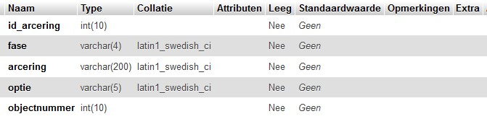

## NLCS onderdeel Dikte

**tabel: lijnweights**

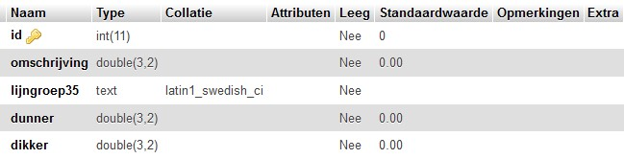

## NLCS onderdeel kleur

**tabel: lijnkleuren**

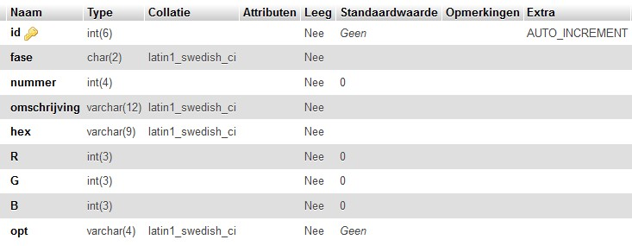

## NLCS onderdeel Lijntypen

**tabel: lijntypes**

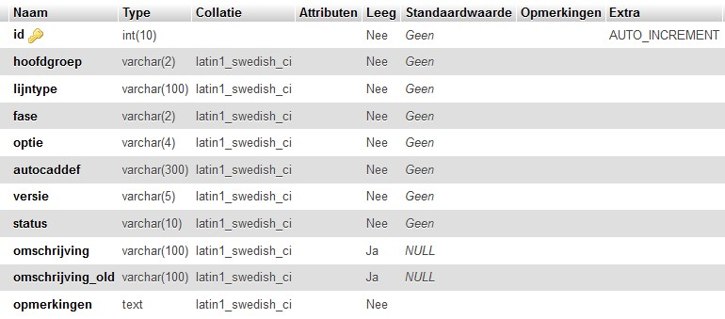

## NLCS onderdeel mapping BGT

**tabel: BGT_mapping**

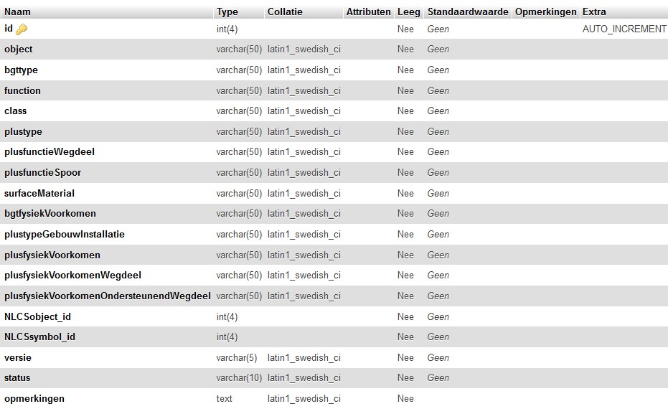

## NLCS onderdeel mapping GWSW

**tabel:GWSW_mapping**

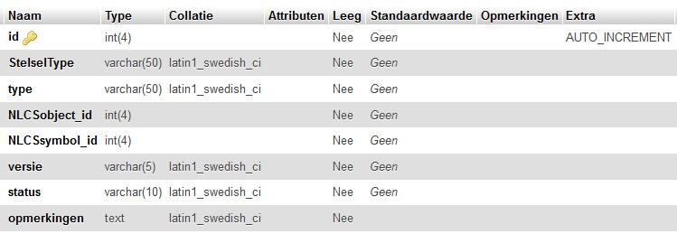

## NLCS onderdeel Views

**tabel: views**

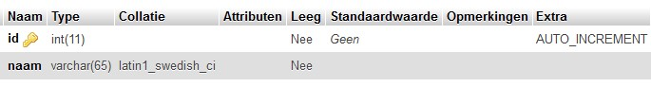

## NLCS onderdeel categorie

**tabel: contract**

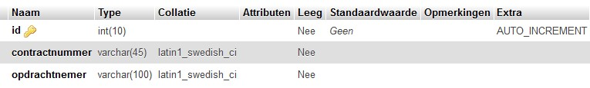

## NLCS versies

**tabel: versies**

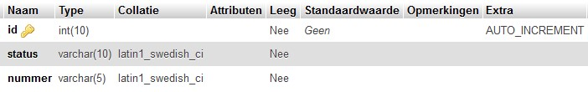

# Installatie

## Stappenplan nieuwe installatie op server

Beschikbaar dient te zijn:

1. zip bestand met NLCSapp.
2. sql bestand van NLCS inlogdatabase.
3. Per NLCS versie een sql bestand van NLCSdatabase.

Stappenplan:

1. Upload NLCSapp naar de server in een Web public folder.
2. Maak NLCSinlogdatabase op server.
3. Lees sql bestand van NLCSinlogdatabase in de database aangemaakt in 2
4. Maak voor iedere versie van NLCS een NLCSdatabase op server.
5. Lees voor iedere NLCSdatabase het sql bestand van deze NLCS versie in de databases aangemaakt in 4
6. Voer de inloggegevens van NLCSinlogdatabase in in bestand /lib/user.php function Getlink  
    ($host, $username, $password,$database)
7. Voer de gebruikersgegevens in in NLCSinlogdatabase tabel *users*.
8. Voer voor iedere NLCSdatabase de inloggegevens in in NLCSinlogdatabase tabel *nlcsdatabase.* kolommen: *databasenaam, dbusername, dbpassword.*
9. Maak link beschikbaar:

inloggen met gebruikersnaam en wachtwoord:

http://www.xxxx.yyyy/aaa/bbb/opstart.php?data=dbnaam

*vb: http://www.nlcs-documentatie.nl/NLCS_5.0/NLCS_5.0.0/opstart.php?data=nlcsdo01_NLCS50i*

direct inloggen als gast:

http://www.xxxx.yyyy/aaa/bbb/opstart.php?data=dbnaam&guest=1

*vb: http://www.nlcs-documentatie.nl/NLCS_5.0/NLCS_5.0.0/opstart.php?data=nlcsdo01_NLCS50i&guest=1*

## Stappenplan installatie nieuwe NLCS versie op server

Beschikbaar dient te zijn:

1. sql bestand NLCSdatabase (oude versie)

Stappenplan:

1. Maak voor nieuwe NLCS versie een nieuwe NLCSdatabase op server.
2. Voer de NLCSdatabase(nieuw versie) inloggegevens in in NLCSinlogdatabase tabel '*nlcsdatabase*' kolommen: *databasenaam, dbusername ,dbpassword*.
3. Laad het sql bestand NLCSdatabase(oude versie) in de NLCSdatabase(nieuwe versie).
4. Voeg versienummer van NLCSdatabase(nieuwe versie) toe aan tabel *versies* kolom *nummer*.
5. Verwijder de status 'active' van NLCSdatabase(oude versie) uit tabel *versies* kolom *status .*
6. Geef versienummer van NLCSdatabase(nieuwe versie) de status 'active' in tabel *versies* kolom *status* .